PE03257_

*МБОУ СОШ №18 с. Харагун*

январь 2015 г. №8

[](http://images.yandex.ru/yandsearch?ed=1&text=%D1%88%D0%BA%D0%BE%D0%BB%D0%B0&p=15&img_url=olga-efremenko.ru/images/stories/chouette.gif&rpt=simage)

В ноябре-декабре в г. Хилок был проведён районный этап школьных предметных олимпиад, в которых приняли участие победители внутришкольных этапов.

**Результаты районных олимпиад**

|  |  |  |  |  |  |
| --- | --- | --- | --- | --- | --- |
|  | **ФИ УЧАЩЕГОСЯ** | **КЛАСС** | **Ф И О УЧИТЕЛЯ** | **ПРЕДМЕТ** | **ЗАНЯТОЕ МЕСТО** |
|  | Наталья Кузнецова | 10 | Т.П. Куйдина | экология | **II** |
|  | Константин Додонов | 9а | Ю.Ю. Калашникова | обществознание | **I** |
|  | Алина Семенова | 10 | Ю.Ю. Калашникова | обществознание | **III** |
|  | Татьяна Савич | 11 | И.Ю. Григорьева. | обществознание | **III** |
|  | Наталья Чайкина | 11 | Т.Н. Михайлова | информатика | **III** |
|  | Алина Семенова | 10 | Т.Н. Михайлова | информатика | **III** |
|  | Оксана Богодухова | 11 | Е.В. Давыдова | англ. язык | **III** |
|  | Анастасия Иванова | 8 | Г.П. Лазаренко | физ. культура | **I** |
|  | Олег Домшаев | 8 | Г.П. Лазаренко | физ. культура | **II** |
|  | Наталья Терпугова | 9а | Н.Е. Кибисская | физ. культура | **III** |
|  | Юлия Днепровская | 8 | Т.И. Крутоверцева | технология | **II** |
|  | Юлия Цеплик | 10 | Т.И. Крутоверцева | технология | **II** |
|  | Наталья Терпугова | 9а | Т.П. Куйдина | биология | **II** |
|  | Оксана Богодухова | 11 | Ю.Ю. Калашникова | экономика | **III** |
|  | Олег Власов | 8 | Н.В. Баулина | химия | **I** |
|  | Екатерина Смородникова | 10 | Н.В. Баулина | химия | **III** |

Константин Додонов (9а), Наталья Терпугова (9а) и Юлия Цеплик (10 кл.) будут отстаивать свои знания и честь школы в краевом этапе

II четверть 2014-2015 учебного года на «**отлично**» закончили **12** учащихся:

**2а** – Елена Сизых;

**2б** – Ксения Карпунина, Ксения Самсонова;

**3б** – Юлия Волкова, Олеся Афанасьева;

**4** кл. – Ольга Дмитриева, Даниил Кобылин, Евгений Пальшин;

**5а** – Егор Богданов;

**7а** – Кристина Емельянова;

**8** кл. – Анастасия Иванова, Олег Власов.

На «**4**» и «**5**» 2 четверть закончили **77** учеников и учениц:

**2а** – Демида Дугарцыренова, Анастасия Елистратова, Артём Калашников, Дарья Писаренко, Андрей Пляскин, Кристина Сергеева, Юлия Урсу, Александр Финагин, Туяна Цыдыпова, Данил Шаньгин;

**2б** – Дарья Жуковец, Нина Евдокимова, Сергей Батуев, Александр Батуев, Егор Кондратьев, Максим Крутоверцев, Станислав Филиппов, Нина Петрова;

**3а** – Кирилл Пыткин, Игорь Богодухов, Максим Гафуров, Евгения Роот, Евгений Хасанов, Игорь Хасанов, Дмитрий Цыренов, Кристина Макаренко, Мария Григорьева;

**3б** – Владислав Богданов, Екатерина Грудинина, Виктория Куропанова, Екатерина Линейцева, Олеся Писаренко, Наталья Соболева, Кирилл Цыдыпов, Ирина Иванова;

**4** кл. – Максим Александров, Ангелина Грешилова, Мария Дивенко, Виктория Ефремова, Анна Жамсаранова, Мария Кондратьева, Алексей Коркин, Александр Кривошеев, Ангелина Кайгородова, Диана Кириллова, Яна Шангина, Анастасия Яковлева, Владислав Фадеев;

**5а** – Артём Дудников, Никита Кабаев, Анастасия Днепровская, Анастасия Политова, Елизавета Фадеева, Андрей Алексеев, Никита Калашников;

**5б** – Никита Иванов, Данил Минин, Александра Соснина;

**6а** – Ксения Власова, Кристина Гурулёва, Аюна Михайлова, Елена Савич, Александра Шестопалова, Екатерина Петрова;

**6б** – Анастасия Калугина, Мария Батуева, Алексей Михайлов, Елена Писаренко, Дарья Перегоедова, Вадим Чубреев, София Надеина;

**7а** – Яна Цыпцына, Александр Петров, Юлия Сизикова, Юлия Чайкина;

**7б** – Ольга Калашникова, Ирина Макаренко, Алёна Соболева;

**8** кл. – Кристина Александрова, Дарья Афанасьева, Олег Домшаев, Дарья Чайкина, Анастасия Новосёлова, Альбина Жуковец;

**9а** – Дарья Дубинина, Алёна Жуковец, Наталья Терпугова, Константин Додонов;

**9б** – Анжелика Яковлева, Кристина Гусевская, Владимир Кондратьев;

**11** кл. – Наталья Чайкина, Кирилл Добаш, Александр Малов, Татьяна Савич.

С одной «**3**» закончили II четверть **16** человек:

**2а** – Алина Хамина;

**2б** – Лидия Калашникова;

**4 кл.** – Сергей Семёнов;

**5а** – Андрей Гордеев, Александра Чимбеева, Виктория Галимулина;

**5б** – Иван Воложанин;

**6а** – Екатерина Куйдина;

**6б** – Ксения Яковлева, Валентина Неведомова;

**7а** – Татьяна Афанасьева, Наталья Кривошеева, Светлана Гармаева;

**8** кл. – Алёна Белова, Юлия Днепровская;

**9б** – Ирина Карпунина.

Поздравляем всех с успешным окончанием II четверти и I полугодия.

**ЖЕЛАЕМ ДАЛЬНЕЙШИХ УСПЕХОВ В УЧЁБЕ И ПОВЫШЕНИЯ КАЧЕСТВА ЗНАНИЙ!**

*зам. директора по УВР Т.В. Ермолаева*

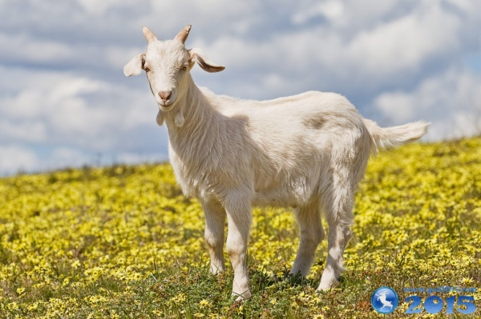 Китайский (восточный) календарь существует уже более 47 веков, он широко используется в странах восточной Азии. Но и европейцы проявляют к старинному летосчислению живой интерес.

Есть различные предания о происхождении этого календаря. Но самая красивая легенда называет родоначальником китайского гороскопа Будду. «*Великий Будда перед тем, как уйти в мир иной, позвал к себе всех животных. Но пришли только 12. В благодарность за верность учитель назначил каждого покровителем одного лунного года в том порядке, в каком они пришли на встречу. Первой была Крыса, затем пришли Бык, Тигр, Кролик, Дракон, Змея, Лошадь, Коза, Обезьяна, Петух, Собака и Кабан. Уже не одну сотню лет не меняется этот порядок, определённый Буддой».*

Красивое древнее сказание сегодня не утратило привлекательности. Люди верят, что животные – олицетворение космических сил, влияющих на судьбы и во многом определяющих характер родившегося в определённый год. Кроме животного, каждый год в китайском гороскопе имеет ещё один символ, связанный с пятью стихиями: Дерево, Огонь, Земля, Металл, Вода. В 60-летнем цикле восточного гороскопа каждое животное приходит в нашу жизнь 5 раз, а символ стихии — 12 раз. Кроме того, каждый год имеет в китайском гороскопе свой цвет: синий, красный, желтый, белый или чёрный. Цвета сменяют друг друга именно в такой очерёдности: два года синих, затем — два красных и т. д.

2015 год — восьмой по счёту год в малом 12-летнем цикле китайского гороскопа. По восточной традиции год начнётся 19 февраля 2015 года и окончится 7 февраля 2016 года. Покровительницей его будет Коза (Овца), символизирующая женское начало. Это животное хотя боязливо, но любит упорных и настойчивых. Активность в делах станет залогом счастливого будущего. Коза — животное осторожное, не стоит её сердить опрометчивыми поступками и легкомысленными решениями. Легкомысленная и непостоянная Коза обладает лёгким характером и переменчивым настроением. И наша жизнь под её руководством будет такой же.

*по материалам сайта http://god2015.com*

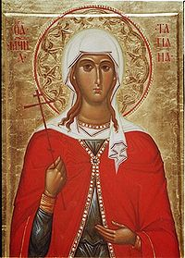

12 (23) января 1755 года – в день памяти святой мученицы Татьяны и в день именин матери Ивана Шувалова – российская императрица Елизавета одобрила прошение Шувалова и подписала указ об открытии Московского университета, ставшего впоследствии центром русской передовой культуры и общественной мысли в России. Впоследствии в одном из флигелей старого здания университета была создана домовая церковь святой мученицы Татьяны, а сама святая была объявлена покровительницей всего российского студенчества.

Уже к середине XIX века из праздника студентов и профессоров Московского университета Татьянин день фактически превратился в праздник российской интеллигенции. Празднование дня студента в Российской империи было шумным и весёлым. Поначалу этот праздник отмечали только в Москве, но в нём принимал участие практически весь город. Начинался праздник с проведения официальных церемоний в здании университета. Затем шумные и весёлые гуляния проходили по городу.

После Октябрьской революции Татьянин день вспоминали уже редко. Только после открытия в 1995 году храма в честь мученицы Татьяны при Московском университете этот праздник вновь ожил.

С 2005 года 25 января отмечается в России как «День российского студенчества».

Символичность праздника как студенческого подчёркивается совпадением с учебным календарём – 25 января является одновременно последним днём 21-й учебной недели, традиционным концом экзаменационной сессии первого семестра, после которой наступают зимние студенческие каникулы.

*по материалам сайта* [*http://ru.wikipedia.org*](http://ru.wikipedia.org)

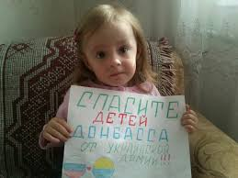

\*\*\*

Я смотрю телевизор и злюсь очень-очень,

Я смотрю телевизор и жалко мне их…

Я сказать Порошенко хочу: «*Ты ведь взрослый!*

*Как можешь стрелять ты в деток своих?*».

Я смотрю телевизор и страшно, обидно,

Что играют в войнушку с живыми людьми.

Я спросить Порошенко хочу: «*Вам не видно –*

*Что страна Ваша тонет в детской крови.*

*Что стреляют друг в друга родные же люди?*

*Что воюет брат с братом и сыном отец?*».

Я прошу Порошенко: «*Давайте не будем*

*Воевать, а то ждёт всех печальный конец…*.

*А давайте построим дома и заводы*

*А давайте посадим деревья, цветы*

*Чтобы всем было ясно, чтобы всем было видно*

*Что страна Ваша вовсе не хуже других!*

*И протянем друг другу, мы помощи руки,*

*Будем вместе решать мы проблемы страны*

*И тогда будет дружба, и тогда будет солнце*

*Будет мир, будет счастье, буду Я, будешь Ты!* »

*Юлия Цеплик 10 класс*

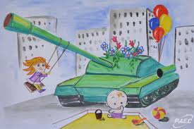

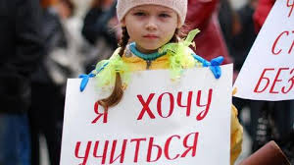

**ПРИГЛАШЕНИЕ**

Уважаемые односельчане!

Приглашаем вас на вечер встречи выпускников **«Здравствуйте, дети вчерашние!»**.

**ЖДЁМ ВАС 7 ФЕВРАЛЯ 2015 ГОДА В 1600Ч.**



**

*Архив газеты смотрите на сайте* [*http://biblio18haragun.ucoz.ru*](http://biblio18haragun.ucoz.ru)